|  |  |
| --- | --- |
| PHÒNG GDĐT GIAO THỦY  **TRƯỜNG THCS TT QUẤT LÂM** | **ĐỀ KIỂM TRA GIỮA HỌC KÌ II**  **NĂM HỌC 2023-2024**  **Môn: TOÁN – Lớp 7**  (Thời gian làm bài: 90 phút)  *Đề kiểm tra gồm 03 trang.*. |

Phần 1. Trắc nghiệm (3,0 điểm) Hãy khoanh tròn vào phương án đúng trong mỗi câu dưới đây:

**Câu 1.** Biết rằng x và y là 2 đại lượng tỉ lệ nghịch và x = -2 khi y = -4, y tỉ lệ nghịch với x theo hệ số tỉ lệ

|  |  |  |  |
| --- | --- | --- | --- |
| 1. 2 | 1. -2 |  | 1. 8 |

**Câu 2.** Huy lấy ngẫu nhiên một viên bi trong một túi đựng $4$ viên bi đỏ và $4$ viên bi xanh cùng kích thước. Trong các biến cố sau, biến cố nào là biến cố không thể?

**A.** “Huy lấy được viên bi màu đỏ hoặc viên bi màu xanh”.

**B.** “Huy lấy được viên bi màu trắng”.

**C.** “Huy lấy được viên bi màu đỏ”.

**D.** “Huy lấy được viên bi màu xanh”.

**Câu 3.** Trong các phát biểu sau dữ liệu nào **không phải** là số liệu?

|  |
| --- |
| **A.** Điểm trung bình cuối năm của các môn học. |
| **B.** Xếp loại thi đua khen thưởng của học sinh cuối năm. |
| **C.** Số học sinh đạt loại giỏi môn Toán. |
| **D.** Số học sinh dưới trung bình môn Toán. |

**Câu 4.** Để biểu diễn sự thay đổi của một đại lượng theo thời gian ta dùng

|  |  |
| --- | --- |
| **A.** Biểu đồ hình quạt tròn. | **B.** Biểu đồ cột kép. |
| **C.** Biểu đồ đoạn thẳng. | **D.** Biểu đồ tranh. |

**Câu 5.** Biểu đồ ở ***Hình 1*** dưới đây biểu diễn tỉ lệ học sinh lựa chọn môn học yêu thích nhất tại một trường THCS. Môn học nào dưới đây được nhiều học sinh yêu thích nhất?

|  |  |  |
| --- | --- | --- |
| **A.** Ngữ văn. | **B.** Toán. |  |
| **C.** Ngoại ngữ. | **D.** Lịch sử và Địa lí. |

***Hình 1***

**Câu 6.** Biến cố “Ngày mai có mưa rào và dông ở Nam Định” là

|  |  |
| --- | --- |
| **A.** Biến cố chắc chắn. | **B.** Biến cố ngẫu nhiên. |
| **C.** Biến cố không thể. | **D.** Biến cố đồng khả năng. |

**Câu 7.** Khi bắt đầu trận đấu bóng đá, trọng tài cho hai đội trưởng của hai đội bốc thăm để xem đội nào giao bóng trước. Xác suất để mỗi đội được giao bóng trước là

|  |  |  |  |
| --- | --- | --- | --- |
| **A.** 0 | **B.** 1 | **C.** 50% | **D.** 25% |

**Câu 8.**  Cho ABC với AM là trung tuyến, G là trọng tâm của tam giác (hình vẽ), khẳng định nào sau đây đúng

|  |  |  |
| --- | --- | --- |
|  |  |  |
| 1. GM =  AG | 1. GM =  AM |

**Câu 9 .** Chọn câu ***sai***

A. Tam giác đều có ba góc bằng nhau và bằng 60°

B. Tam giác đều có ba cạnh bằng nhau.

C. Tam giác cân là tam giác đều.

D. Tam giác đều là tam giác cân.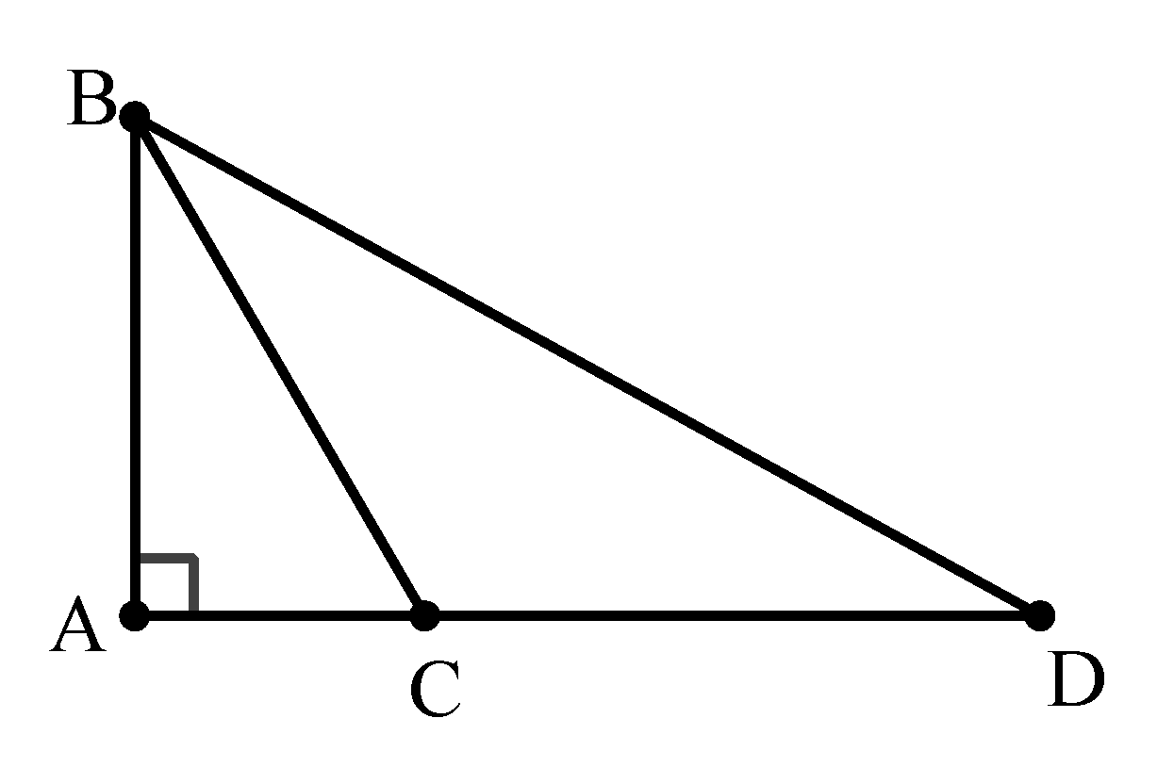

**Câu 10 .** Cho hình vẽ bên. So sánh AB, BC, BD ta được:

A. AB > BC > BD. B. AB < BC < BD.

C. BC > BD > AB. D. BD < AB < CB.

**Câu 11.** Một tam giác cân có số đo góc ở đáy bằng 400 thì số đo góc ở đỉnh là

A. 600. B. 900. C. 1000. D. 500.

**Câu 12. Tam giác ABC có AB = 3cm, AC = 4cm, BC = 5cm.Khi đó có**

1. $\hat{C}>\hat{B}$. B. $\hat{B}>\hat{A}$. C. $\hat{C}>\hat{A}$. D. $\hat{C }$ nhỏ nhất.

Phần 2: Tự luận (7,0 điểm)

**Bài 1.** *(1,0 điểm)* Tìm ; y biết

|  |  |
| --- | --- |
| a) | b) và |

**Bài 2** (1,0 điểm)**:** Gieo một con xúc xắc sáu mặt cân đối. Xét các biến cố sau:

: “Mặt xuất hiện có số chấm nhỏ hơn ”.

: “Mặt xuất hiện có số chấm chia hết cho ”.

: “Mặt xuất hiện có số chấm lớn hơn ”.

: “Mặt xuất hiện có số chấm nhỏ hơn ”.

1. Biến cố nào là biến cố chắc chắn, biến cố không thể, biến cố ngẫu nhiên?
2. Tính xác suất của các biến cố đã cho.

**Bài 3:** *(1,0 điểm)* Nhiệt độ trung bình hàng tháng trong 6 tháng cuối năm tại một địa phương được ghi trong bảng sau:

|  |  |  |  |  |  |  |
| --- | --- | --- | --- | --- | --- | --- |
| **Tháng** | 7 | 8 | 9 | 10 | 11 | 12 |
| **Nhiệtđộ(%C)** | 25 | 24 | 24 | 20 | 20 | 19 |

a) Hãy vẽ biểu đồ đoạn thẳng để biểu diễn dữ liệu trên.

b) Tháng nào có nhiệt độ trung bình cao nhất? Tháng nào có nhiệt độ trung bình thấp nhất? Từ tháng 9 đến tháng 12 nhiệt độ trung bình đã giảm bao nhiêu độ?

**Bài 4.** *(3,0 điểm)* Cho ABC cân tại A có AH là đường trung tuyến ứng với cạnh BC.

a) Chứng minh AHB = AHC.

b) Kẻ các đường trung tuyến BM và CN, gọi G là trọng tâm của ABC.

Chứng minhGBC là tam giác cân.

c) Qua điểm C kẻ đường thẳng vuông góc với BC cắt đường thẳng BM tại E, từ điểm G kẻ đường thẳng song song với BC. Chứng minh BC = 2GD.

**Bài 5.** *(1,0 điểm)* Cho A = , chứng minh rằng 

……………………… Hết…………………..

Họ và tên thí sinh……………………………………………Số báo danh………………………

Chữ kí giám thị 1……………………………………Chữ kí giám thị 2…………………………